**九年级音乐 第13课时 格里格《在山妖宫中》拓展资源**

**阅读资料**

**一、介绍《在山妖宫中》**

《在山妖宫中》作品选自挪威作曲家格里格的管弦乐《培尔•金特》。表现的是剧中主人公培尔•金特误人山妖的宫中，引出来了许多大小妖怪，冲着他喊叫，把他吓得魂不附体的场景。作曲家为这个场景写了一段十分有趣的音乐，起初的力度很弱，逐渐加强，直到非常响亮，成功地描绘了越来越多的妖怪以及他们越来越疯狂的舞蹈。全曲只有一个旋律素材，但通过力度、音区和节奏、音色的变化，获得了极其生动的表现效果。

背景资料：

《在山妖宫中》选自格里格《培尔•金特》，原为诗剧第二幕第六场的前奏。

《培尔•金特》原为挪威著名文学家、剧作家易卜生的一部诗剧，格里格应邀为其谱写了配乐，后从配乐中选编的两套组曲，成为格里格的代表作品。

易卜生的《培尔•金特》大量采用象征和隐喻的手法，塑造了一系列扑朔迷离的梦幻境界和形象，剖析了当时挪威上层社会的极端利已主义，同时又触及了当时世界上的许多重大政治事件。

《培尔•金特》第一组曲分为四段：

（１）晨景

（２）奥丝之死

（３）安妮特拉之舞

（４）在山妖宫中

《培尔•金特》第二组曲分为四段：

（１）英格丽德的悲叹

（２）阿拉伯舞曲

（３）培尔•金特归来

（４）索尔维格之歌

【资料来源】

书名：《义务教育教科书•音乐教师用书九年级（上册）》

作者：吴斌

出版社：人民音乐出版社

出版时间：  2014-07

ISBN： 978-7-103-04724-8

**二、作曲家格里格简介**

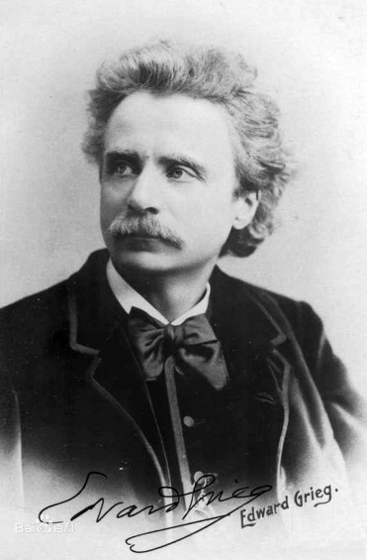格里格(1843-1907)挪威作曲家，19世纪下半叶挪威民族乐派代表人物。他具有民主主义、爱国主义思想倾向，作品大多以生活风俗、北欧民间传说、文学著作或自然景物为题材，具有鲜明的民族风格，作品以民族性著称。代表作有《a小调钢琴协奏曲》，《培尔•金特》，《霍尔堡组曲》和《钢琴抒情组曲》等。

【资料来源】

书名：《义务教育教科书•音乐教师用书九年级（上册）》

作者：吴斌

出版社：人民音乐出版社

出版时间：  2014-07

ISBN： 978-7-103-04724-8

**三、有关民族乐派的介绍**

民族主义音乐(Nationalism)，或称民族乐派，不是20世纪才出现的新流派，但在20世纪有了新的发展。

19世纪，随着民族运动、民族意识的发展，或随着民族文化的复兴和发扬，欧洲很多作曲家采用民间旋律和节奏，选用本民族历史或现实事件作为题材，进行创作。由此形成的民族主义音乐运动延续到了20世纪。

20世纪民族主义音乐与19世纪民族主义音乐相比，也有不同。

19世纪的民族主义音乐与欧洲资产阶级民族民主运动有着更为密切的联系。当时，作曲家们往往具有自觉的民族意识和强烈的爱国热忱。他们的作品中除了使用民间音乐素材外，还强调内容的民族性，重视从本民族的历史、人民生活、传说和文学著作中选取题材。而20世纪的民族主义音乐虽然也表现出一定的爱国主义感情，有些作曲家的创作活动与本民族在政治或文化上力求摆脱外来的统治和支配联系在一起，但是总的来说，20世纪民族主义音乐在内容的充实性和爱国主义思想感情的深度上比19世纪有所削弱，作曲家们对民间音乐本身的浓厚兴趣，对民间音乐特征的新发现则表现得更为突出。

【资料来源】

书名：《西方现代音乐概述》

作者：钟子林

出版社：人民音乐出版社

出版时间： 1991-06

ISBN： 7-103-00702-0